মোরেলগঞ্জে মোবাইলের দোকানে পুলিশের অভিযান ১০০ পিস ইয়াবাসহ যুবক গ্রেফতার

dwi`yi ingvb kvgxg ev‡MinvU cÖwZwbwa\

বাগেরহাটের মোরেলগঞ্জে মোবাইলের দোকানে পুলিশের হানা ১০০পিচ ইয়াবাসহ মামুন শিকদার (২৫) নামে এক যুবককে গ্রেফতার করেছে পুলিশ। শুক্রবার (১৫আগষ্ট) রাত সাড়ে ৯টার দিকে সন্ন্যাসী বাজারের একটি মোবাইলের দোকান থেকে তাকে আটক করা হয়। এ সময় তার প্যান্টের পকেটে থাকা একশত পিচ ইয়াবা উদ্ধার করে পুলিশ। সন্ন্যাসী ফাঁড়ির আইসি এসআই মোঃ তমেজ উদ্দিন এ তথ্য নিশ্চিত করেছেন।  
আটক মামুন শিকদার শরনখোলা উপজেলার জানের পাড় গ্রামের ছোহরাব শিকদারের ছেলে। সে একজন পেশাদার মাদক কারবারি বলে জানিয়েছে পুলিশ।এবিষয়ে থানার ওসি মো. মতলুবর রহমান বলেন, গোপন সংবাদের ভিত্তিতে থানা ও সন্ন্যাসী ফাঁড়ি পুলিশের পৃথক দুটি দল সন্ন্যাসী বাজার এলাকায় অভিযান চালায়। এসময় পুলিশ স্থানীয় লোকজনের উপস্থিতিতে মামুনকে আটক করে তার দেহ তল্লাশী করে একশত পিচ ইয়াবা উদ্ধার করে। এ ঘটনায় মামলার প্রস্তুতি চলছে।##  
\*\* মামুন শিকদারের এনআইডি যুক্ত আছে।

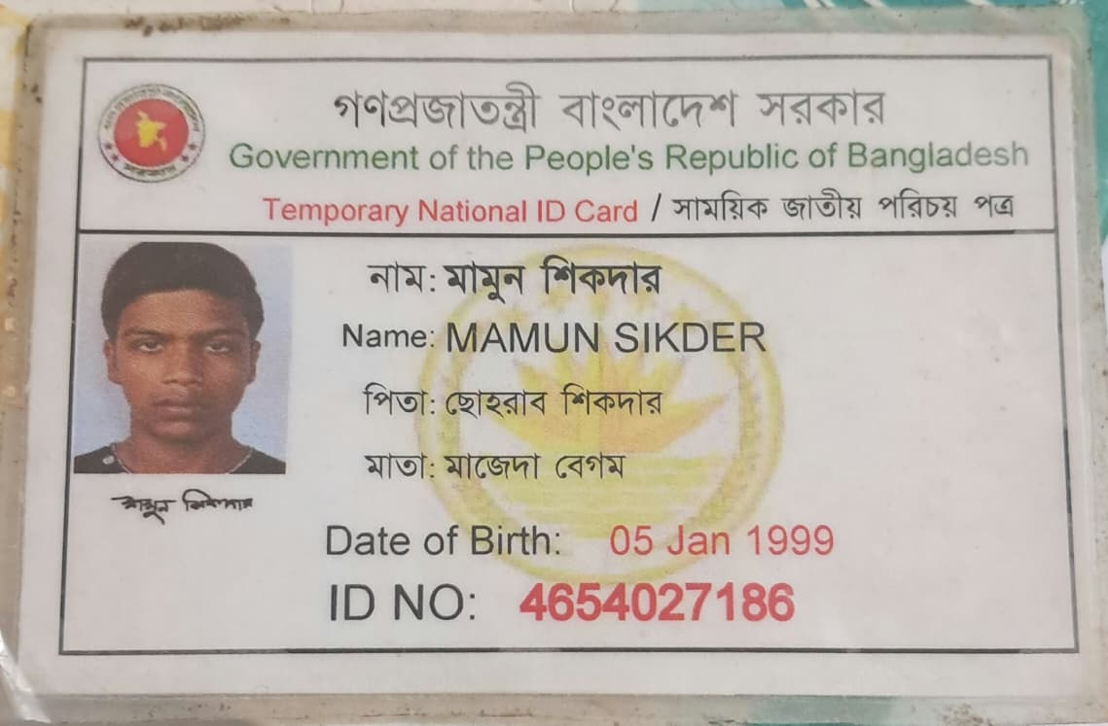

dwi`yi ingvb kvgxg ev‡MinvU cÖwZwbwa\

18/08/2025